INFOSHEET CROONER’S ECHO:
BIOGRAFIE:
Crooners Echo. Denk daarbij aan Frank Sinatra, Ray Charles, Andy Williams, Tony Bennett, Nat King Cole, Louis Prima, Bobby Darin en oh ja onze geliefde Louis Armstrong. Dit zijn enkele van de legendes die ongetwijfeld de betekenis van de term 'crooning' hebben gevormd. Dat was het gedenkwaardige maar toch levendige verleden.

Crooners Echo, uit Amsterdam bewondert die talloze iconen uit de soul- en jazzmuziek, die zich op verfijnde wijze een weg baanden door de meest succesvolle tijden die het standaard jazz- en populaire muziektijdperk zou doormaken. Sta hen toe om dit aan u over te brengen: Delen is waar echte muziek over gaat!

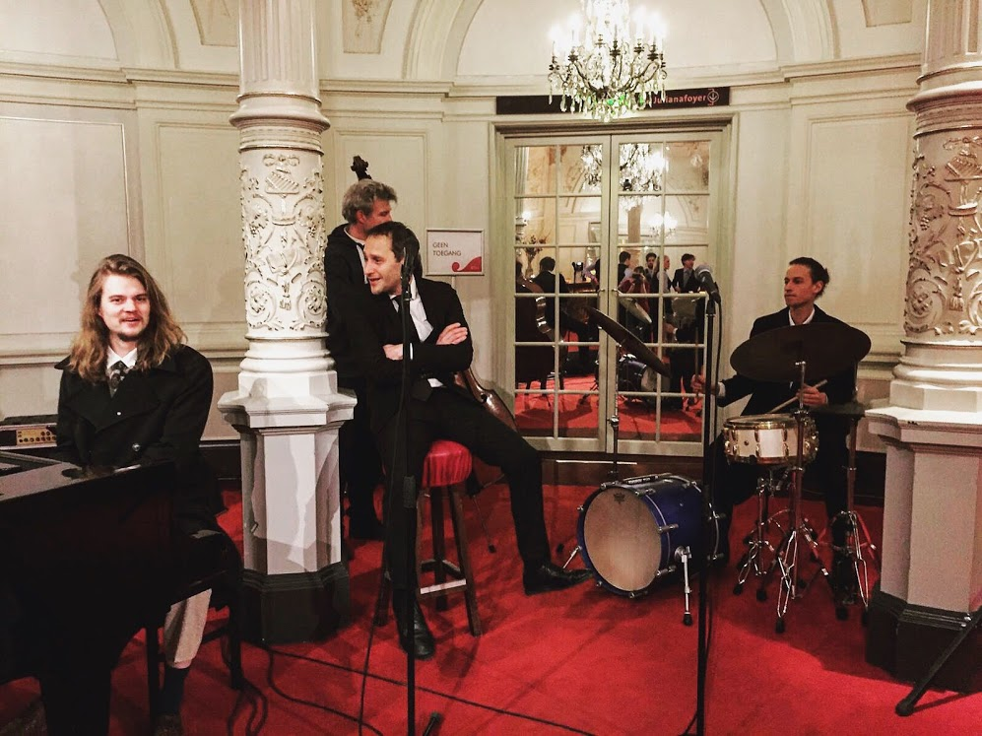
FACTS:
- Crooner's Echo speelt 3 x 45 minuten
- De band bestaat uit 4 muzikanten; contrabas, drums, gitaar, zang

UITBREIDINGSMOGELIJKHEDEN:
- Crooner’s Echo blaast het publiek omver met een blazerssectie tot 5 personen
- Of komt met een extra zangeres
- Alle zorgen uit handen en verzekerd van een fantastische avond met een compleet aangekleed Great Gatsby feest
- Solo of duo combinatie
- Semi akoestisch of versterkt
KLIK HIER VOOR EEN VIDEO

EEN GREEP UIT HET REPERTOIRE:

I've got you under my skin
Fly me to the moon
Girl from Ipanema
Jungle book
Sing Sing Sing
All of me
My baby just cares for me
Summerwind
My way
Hallelujah I just love her so
Hit the road Jack
Summer Time
Besame Mucho

INFOSHEET CROONER’S ECHO:

BIOGRAPHY:
Imagine yourself with Crooners Echo in the United States of the 1950s: smoky bars, men in suits and hats, classic cars and of course … jazz & blues! Let the good times roll because this Amsterdam quartet with piano, double bass, drums and a phenomenal voice knows what to do with decades of jazz and blues history.

Crooners were the jazz singers with the mild, relaxed and low voice, something that only became possible with the discovery of the microphone. Louis Prima, Ray Charles, Nat King Cole and their beloved Louis Armstrong are a few of the legendary icons that inspired Crooners Echo. Songs to dream away or songs to get your feet on the floor. Without any problem, Crooners Echo makes his way through the success years of jazz and blues.
FACTS:
- Crooner's Echo plays 3 x 45 minutes
- The band consists of 4 musicians; double bass, drums, guitar, vocals

EXPANSION POSSIBILITIES:
- Be blown away with a blowers section up to 5 persons
- Or add an extra singer
- Crooner’s Echo takes away all your worries with a complete Great Gatsby party
- Solo or duo combination
- Semi acoustic or amplified

CLICK HERE TO WATCH A VIDEO

A SELECTION FROM THE REPERTOIRE:

I've got you under my skin
Fly me to the moon
Girl from Ipanema
Jungle book
Sing Sing Sing
All of me
My baby just cares for me
Summerwind
My way
Hallelujah I just love her so
Hit the road Jack
Summer Time
Besame Mucho

